муниципальное дошкольное образовательное учреждение «Детский сад общеразвивающего вида с приоритетным осуществлением познавательного речевого развития воспитанников № 26 «Солнышко» села Покойного Буденновского района»

**Фольклорное развлечение для детей**

**2 младшей группы**

« **Сорока –** **белобока»**

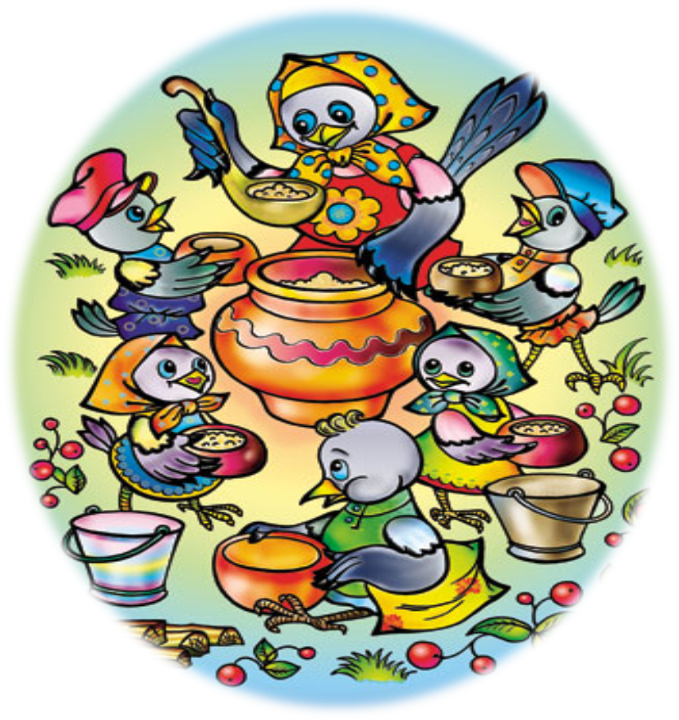

Муз. руководитель: Павлинова Г.Н.

Воспитатель: Каткова С.М.

2022 год

**Задачи:**

* Продолжать знакомить детей с потешкой «Сорока – белобока», помочь запомнить и выразительно рассказывать потешку.
* Формировать у детей интонационную выразительность речи.
* Упражнять детей в умении ориентироваться в пространстве, реагировать на смену музыки.
* Развивать эстетические чувства, приобщая детей к произведениям фольклора, музыкального народного творчества.
* Воспитывать эстетический вкус, создавать радостную атмосферу.

**Материал:** группа оформлена под русский быт (печь, утварь, полотенца, народные игрушки, музыкальные инструменты); погремушки; платочки, большой платок, колокольчики.

**Персонаж бабушка Варвара** – воспитатель в русском костюме

**Ход развлечения**

**Бабушка Варвара:**

Пришла я к вам детушки нарядная да красивая, потому, что собралась я в гости к Сороке – белобоке. Приглашаю и вас пойти со мной к Сороке – белобоке.

Солнышко красное взошло, утро ясное пришло.

А прежде чем за дело браться, в гости собираться

Что нужно сделать? – умываться!

Верно, верно, ребятушки, каждое утро надо умываться.

**Дети:** Водичка, водичка, умой моё личико

Чтобы щечки краснели Чтобы глазки блестели

Чтоб смеялся роток Чтоб кусался зубок.

**(Дети под музыку заходят и садятся на стульчики*.***

*Сорока – белобока хлопочет по хозяйству: вставляет кружки, тарелки, раскладывает ложки, ставит горшок на печку).*

**Сорока – белобока:** Здравствуйте гости дорогие.

Я вас давно жду Это мой дом.

Все расскажу, покажу

Вот печка – в ней я пироги пеку, бараночки, калачи, прянички.

Ай качи, качи, качи Глянь баранки, калачи

С пылу, с жару из печи Все румяны, горячи

А вот здесь я наставила мисок, горшков и плошек

Чтобы кормить своих сорочат – крошек

**Бабушка Варвара:** А это что у тебяСорока – белобока

(**Подходят к детским музыкальным инструментам)**

**Сорока – белобока:**

Это игрушки

Балалайки, погремушки

Колокольчики, да ложки

Чтоб на них играли Да плясали ножки

А вы ребята любите плясать?

Ложки мы возьмем С ними мы плясать начнем.

**Исполняется «Танец с ложками»**

**Бабушка Варвара:** Молодцы ребятки, хорошо поиграли с ложками, садитесь на стульчики.

Хороший дом у тебя сорока

И тепло в нем, и светло, и нарядно

Сорока – белобока , а что у тебя на печке в горшочке?

**Сорока белобока:**

А в горшочке я кашку варю

Своих деток кормить буду.

А как вы думаете, каша – это полезная еда? Какая от каши польза?

Каша - это полезная еда, которая поможет вам стать здоровыми и сильными. Каша – любимое кушанье русских людей. Давным - давно, когда ваши бабушки и дедушки были такими маленькими как вы, кашу ели и в обычные дни и в праздничные, и варили её вот в такой посуде (показ чугунка). Предлагается подержать чугунок, потрогать его, определить вес. Ставили такой чугунок в печку при помощи ухвата (показ ухвата, предложить детям подержать его) А почему нужен был ухват? Разве нельзя было поставить руками? (ответы детей) Каша в чугунке получалась вкусная, вкусная, про неё говорили: Каша – матушка наша. Давайте и мы кашей всех наших кукол угостим, прочитаем потешку про сороку все вместе. (Читают потешку с движениями пальчиков.)

**Бабушка Варвара:**

Ребята давайте поможем Сороке – белобоке кашу варить.

Приготовьте ладошки

**(Пальчиковая игра: « Сорока – белобока»)**

Сорока-белобока  
Кашу варила,  **(водим пальчиком по ладошке**) Деток кормила.  
Этому дала,  **(загибаем по очереди пальчики)**  
А этому не дала:  
Ты дрова не рубил, Воду не носил,  
Печку не топил, Кашу не варил,  
Ничего не получил

**Исполняется песня «Кашка»**

**Бабушка Варварушка**: Сорока белобока , а кто с тобой живет? Кто тебе помогает кашку варить?

**Сорока:** Курочка – Рябушечка,

**Бабушка**: Давайте попросим Курочку водицы принести. Как мы попросим ?

- Курочка-рябушечка, Куда пошла?

- На речку.

- Курочка-рябушечка, Зачем пошла?

- За водичкой.

- Курочка-рябушечка, Зачем тебе водичка?

- Цыпляточек поить.

- Курочка-рябушечка, Как цыплята просят пить?

- Пи-пи-пи-пи-пи-пи-пи-пи!

**Песня «Вышла курочка гулять»**

**Сорока:** А тут кисонька- мурысонька живет . Правда, она жадина, но может, повезет **вам**.

Кисонька-мурысенька, Ты где была?

- На мельнице.

- Кисонька-мурысенька, Что там делала?

- Муку молола.

- Кисонька-мурысенька, Что из муки пекла?

- Прянички.

-Кисонька- мурысенька, С кем прянички ела?

- Одна.

**Сорока:** Не ешь одна, не ешь одна.

**Игра «Кот и мыши»**

**Бабушка Варвара:** Сорока- белобока , а мы твоим деткам оладушки спечем.

**Сорока: А я вам помогу , вместе веселее**

**( Песня « Ладушки – ладушки)**

Ладушки, ладушки! Пекла бабка оладушки,

Маслом поливала…Деток угощала.

Даше два, Паше два,Тане два, Ване два.

Хороши оладушки у нашей бабушки.

**Сорока белобока**: Спасибо ребята, помогли мне кашу сварить и оладушки спекли. Теперь будет чем мне деток кормить.

А теперь будем весело плясать ,да моих ребяток забавлять.

**Танец – «У тебя , у меня.».**

Молодцы ребята, весело танцевали, а теперь садитесь на стульчики

А у меня есть вот какой большой платок, чтобы глазки завязать, да в жмурки с вами поиграть.

Я буду жмурка, а вы будете на колокольчиках играть и от меня убегать.

Помоги бабушка - Варвара деткам колокольчики раздать, а мне глазки завязать.

**Проводится игра « Жмурка и звонари».**

**Сорока - белобока:** молодцы, какие ловкие никого я не поймала.

Есть у меня для вас подарочки

**Исполняется песня «Сорока белобока»(**Буренка Даша)

**Бабушка Варварушка**: Спасибо тебе Сорока белобока за веселье, за вкусное угощенье.

А еще надо нам ,ребята, помочь Сороке – белобоке порядок навести:

**Дети** : Чашечку собачка моет язычком,

Мышка собирает крошки под столом,

По столу котище лапою скребет,

Половичку курочка веничком метет.

**Бабушка Варварушка:** Устали все, а особенно **Сорока – белобока**. Со стола все убрала, порядок навела, Только ребяток своих спать не уложила, поможем уложить ее сорочат спать. Давайте все вместе споем песенку:

Баю-бай, баю-бай, Ты, собачка, не лай.

**Белолапа**, не скули, сорочаток не буди.

Ты, собачка, не лай, сорочаток не пугай!

А один не спит никак, ворочается, на край ложится. Что ты будешь делать!Споем все вместе.

Баю-баюшки-баю, Не ложися на краю.

Прийдет серенький волчок И ухватит за бочок.

И потащит во лесок Под осиновый кусток.

Там птички поют, Деткам спать не дают!

Все уснули. Стало тихо – тихо.

**Бабушка-Варвара:**

Спасибо тебе Сорока – белобока За  игры, пляски.

А нам пора уходить.

**Сорока- белобока:** Досвидания детишки!Приходите еще.

**(Ребята прощаются и уходят в приемную)**